杰润新能源友发一分公司分布式光伏项目

监 理 细 则

（土建）

2025 年 05月

批准：

审核：

编制：

目 录

1 工程概况 ..........................................................1

2.编制依据： ........................................................1

3.专业特点、难点和薄弱环节..........................................2

4.专业监理工作程....................................................3

4.1 施工方案监理审查程序.........................................3

4.2 特殊工种作业人员监理审查程序.................................4

4.3 主要材料监理控制程序.........................................5

4.4 施工用电监理控制程序.........................................6

4.5 物资采购与运输监理服务程序...................................7

4.6 图纸会审监理服务程序 ............................................8

4.7 工程开工监理控制程序.........................................9

4.8 工程质量监理工作程序........................................10

4.9 工程进度监理工作程序........................................11

5.监理工作控制的要点和目标值.......................................12

6.监理工作措施和方法...............................................12

6.1 监理措施： ..................................................12

6.2 监理的方法..................................................12

7．施工安全监理....................................................20

7.1 安全监理依据................................................20

7.2 安全文明施工................................................20

7.3 安全施工措施................................................21

7.3.3 工程技术人员在编制安全施工措施时， 必须明确指出该项施工的主要

危险点，并应符合下例各点： .....................................21

7.4 安全检查....................................................22

7.5 施工过程中的安全管理........................................22

7.6 监理安全文明施工审查管理措施................................23

1 工程概况

1.1工程名称：杰润新能源友发一分公司分布式光伏项目

1.2 建设地点：天津市静海区大邱庄镇友发科技管道公司

1.3工程规模：4.5MWp

1.4 参建单位：

建设单位：天津杰润新能源有限公司

监理单位：常州正衡电力工程监理有限公司

设计单位：天津仁和电力工程设计有限公司

施工单位：双杰新能有限公司

2.编制依据：

2.1法律法规

1. 《中华人民共和国建筑法》

2. 《中华人民共和国电力法》

3. 《中华人民共和国安全生产法》

4. 《建设工程质量管理条例》

5. 《建设工程环境保护条例》

6. 《建设工程安全生产管理条例》

7. 《电力安全事故应急处理和调查处理条例》

8. 《电力建设工程监理规范》（DL/T5434-2009）

9. 《建设工程施工质量验收统一标准》GB50300—2001 2.2 国家或行业标准

1 《工程测量规范》GB50026-2007

2 《普通砼用砂、石质量标准及检验方法》JGJ52-2006 3 《普通砼配合比设计技术规程》JGJ55-2000

4 《碳素结构钢标准》GB/T700-2006

5 《优质碳素结构钢标准》GB/T699-1999

6 《建筑钢结构焊接规程》JGJ81-2003

7 《混凝土结构工程施工质量验收规范》GB50204-2002

8 《钢结构工程施工质量验收规范》GB50205-2003

9 《建筑结构荷载规范》（GB50009-2001）

10 《电力建设施工质量验收及评定规程》2005 第一部分：土建工程 11《 工程建设标准强制性条文》土建部分 2006 版

2.3 其它依据

1 《建筑工程监理合同》 2 《建筑工程施工合同》

3 施工图设计图纸及相关文件 4 批准的《监理规划》

5 批准的《施工组织设计》

以上法律法规和文件均使用国家和部门颁布的最新版本。

3.专业特点、难点和薄弱环节

3.1工程特点： 该项目土建工程共分为土方开挖及电缆沟回填和文明安全施 工。

3.2 难点和薄弱环节：破除原有混凝土与恢复作业，原厂区设计图无，标高不易控制

4.专业监理工作程序

**4.1**施工方案监理审查程序

IM 2IM 3IM 4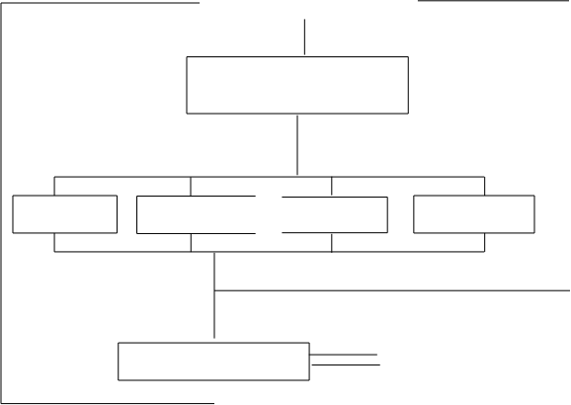IM 6IM 7IM 8IM 9IM 10IM 11IM 12IM 14IM 15IM 16IM 17IM 18

不具备条件

总监理工程师审定

|  |
| --- |
| 施工单位编制施工方案 |

IM 20

监理工程师审核施工方案

不同意

IM 21

人员投入情况 计划投入材料 机械设备情况 施工方法可行性

|  |
| --- |
| IM 22重大施工方案  报请建设管理  单位审批 |

IM 23

|  |
| --- |
| IM 24同意执行方案 |

|  |
| --- |
| IM 25督促施工单位实施 |

IM 26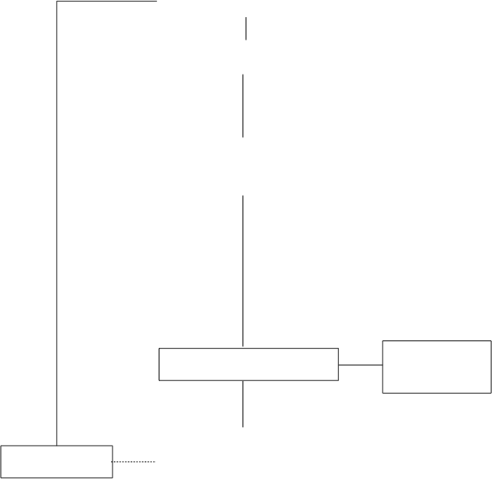IM 28IM 29IM 33IM 35IM 36IM 39

|  |
| --- |
| 监理工程师审查特殊工种  执业资格证明文件 |

人员变动调整

项目监理部

备案存档

监理工程师签认

4.2 特殊工种作业人员监理审查程序

|  |
| --- |
| IM 42施工单位统计 |

|  |
| --- |
| IM 43施工单位报监理部审核 |

|  |
| --- |
| 主要审查：证件有效性； 证件真实性；  确认特殊工种人员到位情 况；  数量是否满足工程建设需 要； |

|  |
| --- |
| IM 44经审核的人员可以在本工  程种从事相应工作 |

IM 45IM 46IM 48IM 49IM 50IM 51IM 52IM 53IM 54IM 55IM 57IM 58IM 59IM 60IM 61IM 62IM 63IM 64IM 65IM 69IM 72IM 77

不合格

|  |
| --- |
| 送质检部  门检验 |

|  |
| --- |
| 严禁不合格 产品进场！ |

|  |
| --- |
| 存在 质疑 |

|  |
| --- |
| 符合 要求 |

不合格

4.3主要材料监理控制程序

|  |  |
| --- | --- |
| 主要材料质保文件收集 | |
|  |  |

|  |
| --- |
| 主要材料供货商资质  已经过监理审批 |

|  |
| --- |
| IM 79施工单位报监理审批 |

|  |
| --- |
| 监理工程师审查主要材料出厂合格  证、试验报告等质量证明文件 |

齐全、有效

|  |
| --- |
| IM 80检查材料规格、数量  是否与所报的相符 |

|  |
| --- |
| IM 81按规定对材料进行检验 |

IM 82

|  |
| --- |
| IM 83不符合  要求 |

拒绝签认

|  |
| --- |
| 签发监理工 程师通知单 |

合格

IM 84

|  |
| --- |
| IM 85书面签认，准许进场 同意用于本工程建设 |

IM 86IM 87IM 88IM 89IM 90IM 92IM 94IM 95

|  |
| --- |
| 导线有无破损  老化现象 |

|  |
| --- |
| 电缆或导线走  向是否合理 |

4.4 施工用电监理控制程序

|  |
| --- |
| IM 96检查施工单位是否编写临  时用电专项措施 |

IM 97

|  |
| --- |
| IM 98检查配电箱及电气设备不带电外露 但可导电部分是否有可靠保护接零 |

IM 99

|  |
| --- |
| IM 100电缆或导线选择  是否满足负荷 |

IM 101

|  |
| --- |
| IM 102防雷装置及电气防火措施  是否合理到位 |

|  |
| --- |
| IM 103施工用电是否已进行技术交底，专人管理 |

IM 104

|  |  |  |
| --- | --- | --- |
| IM 105临时用电经监理与施工单位  联合验收后方可投入使用 | | |
|  | IM 106 |
| 使用期间定期进行检查  发现隐患立即整改，  确保无缺陷运行 | |

IM 107IM 108IM 109IM 110IM 111IM 112IM 113IM 115IM 117IM 118

|  |
| --- |
| 保管措施审查 |

4.5 物资采购与运输监理服务程序

|  |
| --- |
| IM 119参与主要设备的招标 |

IM 120

|  |
| --- |
| IM 121参与主要设备合同谈判 |

IM 122

|  |
| --- |
| IM 123设备到港、商检 |

|  |
| --- |
| IM 124资料收集与过程监督 |

IM 125

|  |
| --- |
| IM 126大件运输设备审查 |

|  |
| --- |
| 大件设备运输 |

|  |  |
| --- | --- |
| 设备开箱检查与验收 | |
|  |  |
| 设备入库 | |

IM 127IM 128IM 129IM 130IM 132IM 133IM 134

|  |
| --- |
| 清单问题审核、汇总 |

4.6 图纸会审监理服务程序

|  |
| --- |
| IM 135熟悉施工图纸，提出问题 |

|  |
| --- |
| 监理组织内部会审 |

|  |
| --- |
| 整理列出问题清单 |

|  |  |
| --- | --- |
|  | 施工承包商  清单汇总 |
| IM 136 |

IM 137

|  |  |  |
| --- | --- | --- |
| 在建设管理单位、承包商、设计院、监理四方的图 纸会审会上提出已准备好的图纸问题清单 | | |
|  |  | |
| IM 138IM 139问题澄清、修改、形成会审纪要 | |  |

IM 140

|  |
| --- |
| IM 141落实清单中问题，整理归档 |

IM 142IM 143IM 145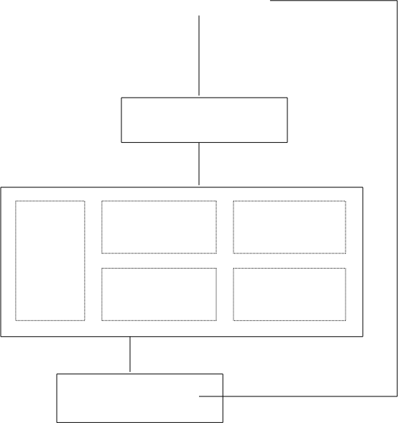IM 157IM 158

不合格

审查五通

一平工作

部得到落

实

检查施工所需材

料到货情况

检查施工机械 是否到位且完好

4.7 工程开工监理控制程序

|  |
| --- |
| 施工单位提出开工申请 |

项目监理部对开工条件

进行审核

审查施工人员 是否按计划到位

是否已全

检查现场安全措 施是否切实到位

具备开工条件，监理同意 开工，报请建设单位批准

|  |
| --- |
| IM 159建设单位对监理提出的申请批复 |

IM 160

|  |
| --- |
| IM 161工程正式开工 |

IM 163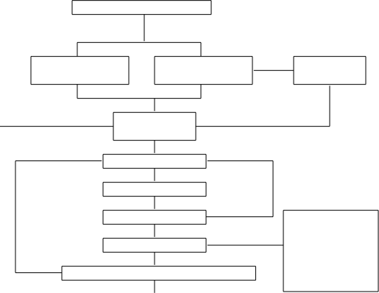IM 166IM 169IM 170IM 171IM 172IM 173IM 178IM 179IM 180IM 181IM 182IM 185IM 190IM 191IM 192IM 193IM 194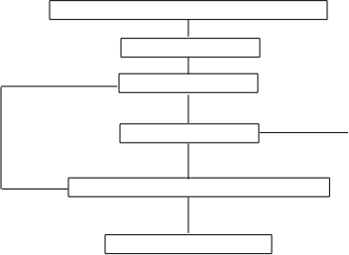IM 196IM 198IM 199IM 200IM 203IM 204IM 206IM 207IM 208IM 209IM 210

修 改

整 改

施工承包商申报 分项分部工程方案

加倍复试 或换材料

不合格

合格

整改

不合格

不合格

附：

填报工程报验单

不合格

监理工程师现场检查及审查质量保证资料

整改

不合格

附

填写分部工程报验

4.8 工程质量监理工作程序

施工现场准备

IM 211

施工承包商申报 材料合格证、复验单

IM 212

IM 213

监理审批

分项、分部工程施工

IM 214

施工试验及见证取样

IM 215

各分项隐蔽工程自检

1、隐蔽工程签证单

2、质量保证资料

3、分项工程质量评 定表

签发工程检验认可书并在自合格 检资料上签字

IM 216

下一道工IM 217IM 218工

分部工程完成

|  |
| --- |
| IM 219分项（隐蔽）工 程 报 验 单 和 分 项 工 程 检 验 认 可书 |

监理工程师现场检查及审查质量保证资料

签发分部工程检验认可书

合格

IM 220IM 222IM 223IM 224IM 225IM 226IM 227IM 228IM 229IM 231IM 235IM 236IM 238IM 242IM 243IM 244IM 245IM 246IM 247

调 整 进 度 计 划

审批施工进度计划

划，劳动力使用计划，

施工机械使用计划

(1)上月实际完成工程量、工作量

检查计划执行情

(2)当月(年)计划完成工程量、工作量

(3)计划提前或拖后的原因分析

(4)拟采取的对策

4.9 工程进度监理工作程序

|  |  |  |
| --- | --- | --- |
| 确定工期总目标 | |  |
|  | IM 249 | |
| 监理工程师编制一级网  络进度计划 | | |

|  |
| --- |
| 审查材料设备采供计 |

|  |
| --- |
|  |

IM 250

审批年、季、月度计划

IM 251

|  |
| --- |
|  |

偏离 采取赶工措施

IM 252

正常

分析原因及 纠偏可能性

是

IM 253

IM 254

继 续 施 工

IM 255

|  |  |
| --- | --- |
|  | IM 256 |
| 实现工期总目标 | |

5.监理工作控制的要点和目标值

5.1控制的要点：

5.1.1检查督促施工单位落实质量管理体系，人员到岗到位，履行岗位职责。

5.1.2认真检查模板安装、钢筋安装和预埋件安装轴线尺寸。

5.1.3 对进场的钢筋和混凝土等材料， 严格按照标准要求进行现场检查， 监督施工单位 进行试验；控制混凝土的配比、塌落度和黏聚性；控制混凝土施工过程的振捣。

5.2 控制目标值：

5.2.1 质量目标值： 基础检验批合格率 100%， 分项/分部工程合格率 95%， 基础单位工 程优良率≥90%，不发生重大质量事故。

5.3 安全目标值： 在工程建设期间， 各参建单位不发生人身死亡事故、重伤以上事故、 重大施工质量事故、火灾事故及负主要责任的重大交通事故；轻伤负伤率≤2‰ 。

6.监理工作措施和方法

6.1监理措施：

6.1.1建立健全监理组织，完善职责分工及质量监督制度，落实控制责任。

6.1.2严格事前、事中和事后控制制度。

6.1.3 严格质量检查和验收程序，不符合质量要求的不予验收，不予支付工程款

6.1.4 对工程质量检查时时的动态控制，严格现场巡视检查和旁站。

6.2 监理的方法

6.2.1混凝土工程

6.2.1.1混凝土进场检查方法：

（1） 查验运输单， 确认商品混凝土的强度、数量、坍落度、出厂时间， 并记录搅拌车 的进场时间和卸料时间，运输时间超出技术标准的应当清出现场。

（2） 测定混凝土的坍落度， 当坍落度实测值不能满足合同要求时， 商品混凝土不得使 用。观察所测坍落度后的混凝土试体的黏聚性和保水性。

（3） 现场监理人员应对商品混凝土根据规定实施见证取样， 混凝土试样的采取和坍落 度试验要在混凝土运到交货地点时开始算起20min 内完成，试件的制作应在40min 内完 成。

（4）取样数量：每浇筑一次取样一次。

6.2.1.2混凝土配合比的质量要求：

（1） 混凝土配合比的确定。在监理工作过程中， 监理人员应对混凝土的配合比进行审 查，以确认所用的配合比是否能够符合设计要求。

（2） 在混凝土施工中， 监理人员应对所有混凝土配合比进行审查， 监理员在旁站中应 进行坍落度的检测。

6.2.1.3混凝土施工的监理巡视旁站要点： （1）混凝土浇筑时监理工程师应监督施工单位严格按照施工方案、施工及质量验收规 范和操作工艺执行，并进行旁站监理。混凝土施工结束后，要求施工单位严格按规定及 时对混凝土进行养护，确保混凝土质量。

（2） 混凝土运至施工现场时， 应随即进行浇筑， 并在初凝前浇筑完毕。浇注的顺序应 在浇注前根据结构的特点、混凝土量的大小、混凝土的运输条件和气温等综合确定，在 浇注过程中应予以执行。浇筑混凝土应连续进行。若受客观条件的限制必须间歇时， 间 歇时间应尽量缩短，并应在前层混凝土初凝之前，将此层混凝土浇筑完毕。

（3） 为使混凝土密实， 监理人员在旁站中应注意检查分层及连续浇筑的分层厚度， 避 免一次投料过多，不易振实。

（4） 基础混凝土应采用插入式振动器机械振捣成型， 并确定振捣时间。使用振动器时 应做到“快插慢拔”。振动器插点应排列均匀， 可采用“行列式”或“交错式”，按顺 序移动，不应混用， 以免造成混乱而发生漏振。每次移动位置的距离应不大于振动器作 用半径的 1.5 倍， 当混凝土分层浇筑时， 振捣上一层混凝土时， 应插入下一层中 50mm 左右， 以消除两层之间的接缝， 同时振捣上层混凝土应在下层混凝土的初凝之前进行。 平板式振动器在每一位置上应连续振动一定时间， 一般情况下约为 25-40s。以混凝土 表面出现浮浆为准。

6.2.1.4混凝土施工的监理验收

（1）结构混凝土的强度等级必须符合设计要求，检查施工记录及试件强度试验报告。

（2） 混凝土浇筑完毕后， 应按施工技术方案及时采取有效的养护措施， 并应符合下列

规定：

1）应在浇筑完毕后的 12h 以内对混凝土加以覆盖并保湿养护；

2）采用塑料布覆盖养护的混凝土，其敞露的全部表面应覆盖严密，并应保持塑料布内 有凝结水。

3）混凝土强度达到 1.2N/mm2 前，不得在其上踩踏或安装模板及支架。

6.2.1.5现浇结构工程的验收

（1） 外观缺陷的检查与认定。现浇结构拆模后， 监理员应对混凝土的外观质量和尺寸 偏差进行检查，作出监理检查记录，并应及时按施工技术方案对缺陷进行处理。监理机 构应对现浇结构的外观质量缺陷，根据其对结构性能和使用功能影响的严重程度可分为： 严重缺陷和一般缺陷。

（2）混凝土现浇结构的外观质量监理验收

现浇结构的外观质量不应有一般缺陷和严重缺陷。对已经出现的严重缺陷，应由施工单 位提出技术处理方案，并经监理机构认可后进行处理。对经处理的部位，监理人员应重 新检查验收。

（3） 混凝土现浇结构尺寸偏差的检查验收。现浇结构不应有影响结构性能和使用功能 的尺寸偏差。混凝土设备基础不应有影响结构性能和设备安装的尺寸偏差，预埋件安装 位置和尺寸严格按照设计图纸进行。对超过尺寸允许地偏差且影响结构性能和安装、使 用功能的部位、应由施工提出技术处理方案，并经监理（建设）认可后进行处理。对经 处理的部位，监理人员应重新检查验收。 （4）现浇结构和混凝土设备基础拆模后的尺寸偏差应符合下表的规定。

检查数量： 按施工段划分检验批。在同一检验批内， 对独立基础， 应抽查构件数量的 10%，且不少于 3 件。

|  |  |  |  |
| --- | --- | --- | --- |
|  | 项目 | 允许偏差（mm） | 检验方法 |
| 轴线位置 | 独立基础 | 10 | 钢尺检查 |
| 预 埋 构 件 中 心 线 位置 | 预埋件 | 10 | 钢尺检查 |
| 预埋螺栓 | 5 |
| 预留孔洞中心线位置 | | 15 | 钢尺检查 |

注：检查轴线、中心线位置时，应沿纵、横两个方向量测，并取其中的较大值。

6.2.1.6混凝土浇筑应注意的质量问题

(1)蜂窝： 原因是混凝土一次下料过厚， 振捣不实或漏振， 模板有缝隙使水泥浆流失， 钢筋较密而混凝土坍落度过小或石子过大，墙根部模板有缝隙，以致混凝土中的砂浆从 下部涌出而造成。

(2)露筋： 原因是钢筋绑扎不规范钢筋位移、间距过大、漏放导致钢筋紧贴模板。板底 部振捣不实，也可能出现露筋。

(3)麻面： 拆模过早或模板表面漏刷隔离剂或模板湿润不够， 构件表面混凝土易粘附在 模板上造成麻面脱皮，或因砼气泡多，振捣不足。

(4)孔洞：原因是钢筋较密的部位混凝土被卡，未经振捣就继续浇筑上层混凝土。

6.2.1.7成品保护

(1)要保证钢筋的位置正确，不碰动预埋件和插筋。

(2)不用重物冲击模板。

(3)在浇筑混凝土时，要对已经完成的成品进行保护。

(4)所有甩出钢筋， 在进行砼施工时， 必须用塑料套管或塑料布加以保护， 防砼污染钢 筋。

6.2.1.8 安全管理

(1）进入操作现场人员必须戴好安全帽。

(2）项目周边要增设安全围网。

(3）混凝土用泵车浇筑时，应有专人与泵车人员配合。

(4）夜间施工应有足够的照明，临时电线必段架空在 2.5m 高以上。

6.2.2 钢筋工程

6.2.2.1钢筋原材的质量控制：

（1） 审查施工单位报送的钢筋出厂质量证明书及材质报告单， 如为复印件， 应加盖原 件所在单位的印章。

（2） 钢筋进入现场后， 监理工程师应进行外观检查。外观检查不符合要求的， 应勒令 施工单位将其清退出场。

（3） 钢筋在加工过程中， 如发现脆断、焊接性能不良或力学性能显著不正常等现象， 应要求施工单位根据现行国家标准对该批钢筋进行化学成分检验或其他专项检验。

（4） 监理工程师审查施工单位报送的钢筋复验报告， 对于复试不合格的钢筋应责令施 工单位清理出现场。

（5） 监理工程师对单位工程钢筋须实行有见证取样和送检制度， 次数不得少于试验总 数的 30% 。

6.2.2.2钢筋工程的质量通病与监理质量控制

（1）无出厂厂合格证或抄件不符合要求；

（2）无进场复试；钢筋锈蚀与污染

（3）加工成型质量差

（4）主筋未绑到位（四角主筋不贴箍筋角，中间主筋不贴箍筋）；

（5）不设定位箍筋，主筋跑位严重；

（6）板筋绑扎，花扣不符规范、缺扣、松扣；

（7）筛筋不垂直主筋，筘筋间距不匀，绑扎不牢，不贴主筋；

（8）柱主筋的弯钩朝向不对；

（9）钢筋保护层不符合要求

6.2.2.3钢筋工程的监理质量控制

（1） 监理工程师在巡检过程中， 应要求焊工持证上岗， 并进行抽查， 检查合格后方可 进行正式钢筋焊接。

（2） 监理工程师必须充分熟悉设计图纸， 明确各结构部位设计钢筋的品种、规格、绑 扎或焊接要求，特别应注意结构某些部位配筋的特殊处理，对有关配筋变化的图纸会审 记录和设计变更通知单，应及时标注在相应的结构施工图上。

（3） 在钢筋绑扎过程中， 监理工程师应到现场巡视， 发现问题， 及时以监理通知形式 通知书施工单位改正。 （4）在施工单位质检合格的基础上，对施工单位报验的部位进行隐蔽工程验收。 （5） 浇筑混凝土前， 监理工程师应二次验筋， 如有问题及时通知施工单位， 修整合格 后方可浇筑混凝土。

6.2.2.4 安全管理

（1） 钢筋加工机械使用前应进行全面的检查， 先空运转， 试车正常后方能开始使用， 在停止工作进应断开电源。

（2）一切电动机械设备，必须采取保护接地，并检查没有漏电现象后，方准使用。

（3）机械的传动部分，必须设置防护罩。

（4） 室外的电开关箱， 必须设防雨罩。箱内必须设漏电保护装置， 不用时应加锁关闭。

（5）机械必须专人负责，定期检修，保持完好，不得超负荷使用。 （6）钢筋加工必须在规定的地点进行，无关人员不得进入操作场地。 （7）各种操作台均应牢固稳定、平整，工作地点应保护整洁。

（8） 钢筋冷拉时， 冷拉扬地两端不准站人， 不准在正在冷拉的钢筋上跨越。操作人员 进入安全位置后，方可开始。

（9） 使用钢筋弯曲机时， 操作人应站在钢筋活动端的反方向， 弯曲长度小于400mm 的 短钢筋时，防止钢筋弹出伤人。

（10）搬动钢筋时，物别应避免碰撞周围和上下方向的电线，人工抬运钢筋，上肩卸料 应注意安全。

6.2.3 模板工程

6.2.3.1模板工程的材料要求：

（1） 木胶合板模板。混凝土用木胶合板模板应选用表面平整、四边平直齐整， 具有耐 水性的夹板。木胶合板出厂时的绝对含水率不得超过 14% 。

大面积、多次数重复使用胶合板时，对胶合板表面应做防护处理，可以糙油、刷防水隔 离剂等，在每次使用前应满刷脱模剂。 （2）隔离剂。为防止模板表面与混凝土粘结以致拆模困难， 施工中应在模板表面涂刷 隔离剂，涂刷隔离剂施工中不得污染钢筋， 以免影响质量，更不得影响今后装饰工程施 工。隔离剂涂刷后，应在短期内及时浇筑混凝土，以防隔离剂层受破坏。

6.2.3.2模板工程的检查与巡视要点

（1） 模板工程应依据设计图纸编制施工方案， 进行模板设计， 并用根据施工条件确定 的荷载对模板及支撑体系进行验算，必要时应进行有关试验。在浇筑混凝土之前，监理 人员应对模板工程进行验收。

（2） 模板安装和浇筑混凝土时， 应对模板及其支架进行观察和维护。发生异常情况时， 应按施工技术方案及时进行处理。

（3） 对模板工程所用的材料必须认真检查选取， 不得使用不符合质量要求的材料。模 板工程施工应具备制作简单、操作方便、牢固耐用、运输整修容易等特点。 （4）监理人员检查范围：

1） 设计图纸（包括设计变更、修改核定） 中的尺寸、轴线、标高、位置以及预留孔洞、 预埋件位置等。

2）所用模板材料及支撑材料的品种规格和质量要求。 3）模板制作、安装拆除的方法、施工顺序及工序搭接等操作要求。 4）质量标准、安全措施、成品保护措施等施工注意事项。

6.2.3.3模板支撑要求

（1） 模板支撑系统应根据不同的结构类型和模板类型来选配， 以便相协调配套。使用 时，应对支承系统进行必要的验算和复核，尤其是支柱间距应经计算确定，确保其可靠 稳固、不变形。

（2）木质支撑体系一般与木模板相配合，所用牵杠、搁栅、横档、支撑宜采用不小于 50mm ×100mm 的方材。

6.2.3.4模板安装的巡视检查

（1） 所有预埋件在安装前应与图纸对照， 确认无误后准确固定在设计位置上， 必要时 可用电焊或套框等方法将其固定。在浇筑混凝土时，应沿其周围分层均匀浇筑，严禁碰 击和振动预埋件和模板，以免其歪斜、移位、变形。

（2） 测量、放样、弹线工作要事先制定好实施方案， 所有测量器具必须符合计量检定 标准， 并妥善保管，施工中的轴线、标高、几何尺寸必须测放正确，标注清楚， 引用方 便，标注线和记号必须显示在稳固不变的物体上。放样弹线时，除按图纸弹划出工程结 构外轮廓线外，还应弹划出模板安装线或检查线。

（3） 模板施工前， 要求场地干净、平整、模板下口及连接处理混凝土或砌体， 要求边 角整齐、表面平直，必要时可能先进行人工修整，以便确保模板工程质量。 （4）接头处模板应认真检查，防止移位、胀模等不良现象。

（5） 对已施工完毕的部分钢筋或预埋件， 应进行复查， 若有影响模板施工处应及时整 改。竖向结构的钢筋和管线宜先用架子临时支撑好，以免其任意歪斜造成模板施工困难。 （6） 模板及支撑系统应连接成整体， 水平结构模板应加强支撑系统和整体系统的整体 连接，对木支撑纵横方向应加钉拉杆。 （7）所有可调节的模板及支撑系统在模板验收后，不得任意改动。

（8） 在模板安装和浇筑混凝土施时前， 监理人员应对模板及其支架进行观察， 主要检 查漏浆情况、变形情况。发生异常情况时，应要求施工单位按施工技术方案及时进行处 理。

（9） 当模板采用对拉螺栓和对拉铁条紧固时， 在钢筋工程施工中应注意与模板工程施

工单位按施工技术方案及时进行处理。

6.2.3.5模板安装的监理验收

（1） 模板的接缝不应漏浆； 在浇筑混凝土前， 木模板应浇水湿润， 但模板内不应有积 水；

（2） 模板与混凝土的接触面应清理干净并涂刷隔离剂， 但不得采用影响结构性能或妨 碍装饰工程施工的隔离剂；

（3）浇筑混凝土前，模板内的杂物应清理干净；

（4） 固定在模板上的预埋件、预留孔和预留洞均不得遗漏， 且应安装牢固， 其偏差应 符合下表的规定：

预埋件和预留孔洞的允许偏差

|  |  |  |
| --- | --- | --- |
| 项目 | | 允许偏差（mm） |
| 预埋钢板中心线位置 | | 3 |
| 预埋管、预留孔中心线位置 | | 3 |
| 插筋 | 中心线位置 | 5 |
| 外露长度 | +10 ，0 |
| 预埋螺栓 | 中心线位置 | 2 |
| 外露长度 | +10 ，0 |
| 预留洞 | 中心线位置 | 10 |
| 外露长度 | +10 ，0 |

注：检查中心线位置时，应沿纵、横两个方向量测，并取其中的较大值。 （5）现浇结构模板安装的偏差应符合下表的规定

现浇结构模板安装的允许偏差及检验方法

|  |  |  |  |
| --- | --- | --- | --- |
| 项目 | | 允许偏差（mm） | 检验方法 |
| 轴线位置 | | 5 | 钢尺检查 |
| 底模上表面标高 | | ±5 | 水准仪或拉线、钢尺检 查 |
| 截面内部尺寸 | 基础 | ±10 | 钢尺检查 |
| 柱、 | +4 ，-5 | 钢尺检查 |
| 表面平整度 | | 5 | 2m 靠尺和塞尺检查 |

注：检查轴线位置时，应沿纵、横两个方向量测，并取其中的较大值。

检查数量：在同一检验批内， 对柱和独立基础， 应抽查构件数量的 10%， 且不少于 3 件。 6.2.3.6模板拆除的监理验收

（1） 对后张法预应力混凝土结构构件， 侧模宜在预应力张拉前拆除； 底模支架的拆除 应按施工技术方案执行。当无具体要求时，不应在结构构件建立预应力前拆除。

（2）侧模拆除时的混凝土强度应能保证其表面及棱角不受损伤。

（3）拆除的模板和支架宜分散堆放并及时清运。

7． 施工安全监理

7.1 安全监理依据

7.1.1监理委托合同或监理合同中的安全监理内容。

7.1.2 国家有关安全生产方针、政策、法令、法规。

7.1.3 国家电力部颁发“安全施工管理规定”

7.1.4 电力行业安全文明生产规范、文件，安全技术规程。

7.1.5监理规划对安全监理工作的要求。

7.2 安全文明施工

7.2.1对工程建设过程中的安全施工和文明施工负全面的监督，管理责任。

7.2.2 认真贯彻执行国家有关安全生产的方针、政策、法令、法规。和上级有关规定。 负责制定工程建设的安全施工，文明施工规划和经济制约措施，并认真执行。

7.2.3 负责组建由各施工承包单位参加的安全施工管理委员会，工程部经理担任主任委 员，主持开展工作。

7.2.4 必须设置专职安全监察机构及专职安全监察人员， 负责组织协调、管理施工建设 中的安全施工、文明施工。

7.2.5 对施工承包单位必须提出明确的施工资质等级和安全施工要求。严格审查施工承 包单位的安全资质及施工承包单位施工组织设计中的安全施工，文明施工措施并督促执 行。

7.2.6 协助施工单位按基建程序和施工程序施工。协调解决各施工单位之间在交叉作业 中存在的安全施工，文明施工问题。

7.2.7监督检查施工承包单位对其分包单位的安全管理， 对安全施工， 文明施工。严重 失控的施工单位，有权责令其停工整顿。

7.2.8 配合工程部组织有各施工承包单位参加的联合安全大检查， 及时消除事故隐患， 协调解决施工现场存在的问题。严格施工现场总平面管理，确保现场文明施工。

7.2.9配合工程部组织现场施工单位之间开展安全施工，文明施工竞赛评比活动，总结、 交流安全施工，文明施工经验。表彰奖励安全施工，文明施工先进单位。

7.3 安全施工措施

7.3.1 一切施工活动必须有安全施工措施， 并在施工前进行交底。无措施或未交底， 严 禁布置施工。施工项目的安全施工措施须经施工队专责工程师审查批准，然后由班组技 术员交底后认真执行。重要临时设施、重要施工工序、特殊行业、季节性施工、多工种 交叉等施工项目的安全施工措施须经施工技术安监部门审查，总工程师批准，由班组技 术员或工地专责交底后进行。

7.3.2 重大起重、运输作业，特殊高处作业及带电作业等危险性较大作业项目的安全施 工措施及施工方案，须经施工技术和安监部门审查，办理安全施工作业票，须经总工批 准，由工地级专责技术负责人交底后执行施工作业。

7.3.3 工程技术人员在编制安全施工措施时，必须明确指出该项施工的主要危险点，并 应符合下例各点：

7.3.3.1针对工程结构特点可能给施工人员带来的危害， 从技术上采取措施， 而消除危 险，加强防范。

7.3.3.2针对施工所选用的机械， 工器具可能给施工人员带来的不安全因素， 须从技术 措施上加以控制。

7.3.3.3针对所采用的有害人体健康或有爆炸、易燃危险的特殊材料的使用特点， 须从 工业卫生和技术措施上加以防护。

7.3.4 经技术负责人或总工程师审批签字后的安全施工措施， 必须严格贯彻执行， 未经 审批人同意任何人无权更改。对无措施或未经交底即行施工和不认真执行措施或擅自更

改措施的行为，一经检查发现，对责任人进行严肃查处。对已造成严重后果的，要给予 行政处分，直至追究其刑事责任。

7.4 安全检查

7.4.1 定期安全检查，负责组织的单位行政领导应亲自主持参加并邀请厂工会负责人一 起检查。其主要内容如下：

查领导——是否坚持安全第一，预防为主的安全施工方针，是否把安全工作列入重要议 事日程并付诸实施，是否做到“五同时”以及各级安全施工责任制的落实情况。

查管理——查各项安全管理制度和帐表册卡的建立及执行情况。查安监部门和其他有关 部门的安全管理效能。查安全网络的组织和活动情况。查工地和班组安全管理工作。 查隐患——查施工现场存在的隐患，查违章违纪，查安全设施及安全标志的设置，查文 明施工情况。

查事故处理——是否真正做到三不放过，是否按照有关规定进行检查，班组必须及时处 理统计和上报。

7.5 施工过程中的安全管理

7.5.1工程部及监理对各施工单位的安全施工都负有监督和指导的责任，应建立较长期 的合作关系，将分包单位的安全施工列入本单位重要议事日程，不要以包代管， 以罚代 管。

7.5.2 审查施工单位安全资质， 尤其是新工程开工时， 资质审查不得自行降低标准， 不 能简化审查手续，对于管理混乱或上年度发生过人身死亡事故的分包单位，不能继续使 用。

7.5.3分包单位安全资质审查内容：

7.5.3.1有关部门颁发的营业执照和施工资质证书。

7.5.3.2经过公证的法人代表资格证书。

7.5.3.3 由劳动部门颁发的“安全施工合格证”施工简历和近三年的安全施工记录。

7.5.3.4 安全施工的技术素质（包括负责人、工程技术人员和工人） 及特种行业作业人 员取证情况。

7.5.3.5 安全施工管理机构及其人员配备（30 人以上的分包单位必须配有专职安全员，

设有二级机构的分包单位必须有专职的安全管理机构）。

7.5.4 保证安全施工的机械、工器具及安全防护设施的配备及安全施工管理制度及办法。 工程开工前，各施工单位必须组织全体人员分工种进行安全教育和考试，考试人员名单 和考试成绩必须报工程部经理及监理部门备案，并经抽考合格后方可进行现场施工。凡 增补或调换人员，更换工种，在上岗前必须进行安全教育和考试技术上岗证。

7.5.5工单位对所承担的施工项目必须编制安全施工措施。大型独立项目应编制施工组 织设计，作业指导书等类措施安全文件，经发包单位施工技术、安监部门审查合格后执 行。可以作为合同的附件，无此附件，所签的承包合同无效。因无安全施工措施而发生 事故，发包单位签约者应负责任。

7.5.6 各施工单位必须认真贯彻执行国家有关安全施工的方针、政策、法令、法规和电 力建设安全工作规程，安全施工管理规定。遵守发包单位有关安全施工，文明施工方面 的管理监督和指导，并定期向工程部及监理部门汇报安全方面工作。

7.5.7 施工现场防火管理

7.5.7.1各施工单位负责人应全面负责现场防火安全工作。

7.5.7.2施工现场应明确划分用火作业区，及时清理一切可燃易燃物品。仓库易燃易爆 物品区不准动用明火。氧气瓶、乙炔瓶距离不得少于 10m， 距明火不得少于 10m， 动用 电火焊必须有上岗证，严禁无证操作。

7.6 监理安全文明施工审查管理措施

7.6.1 审查施工组织设计中的安全技术措施，专项施工方案是否符合工程建设强制性标 准。如存在安全事故隐患的， 施工单位必须限期整改， 情况严重的有权暂时停止施工， 并及时报告工程部领导。施工单位拒不整改或者不停止施工的，有权向有关主管部门及 时报告。

(------以下无正文-------)